Итоги 1 полугодия 2015 / 2016 уч.года. Фотоотчет.
Довольно насыщенным на события выдалось первое полугодие текущего учебного года на отделении ДПИ.
5.09.2015 г. г. Железноводск.
Все началось с празднования Дня города Железноводска, на котором наше отделение ДПИ представило широкомасштабную выставку изделий декоративно-прикладного искусства - работ наших студентов. Выставка пользовалась огромным интересом у местных жителей, приезжих гостей и администрации города.
Кроме этого, наши педагоги провели 3 мастер-класса: по холодному батику, росписи One stroke и резьбе по дереву.
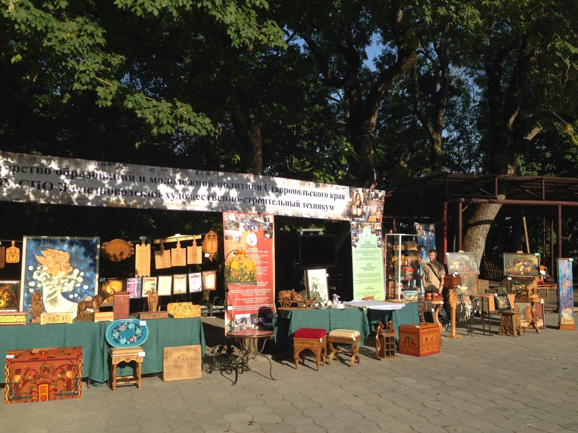
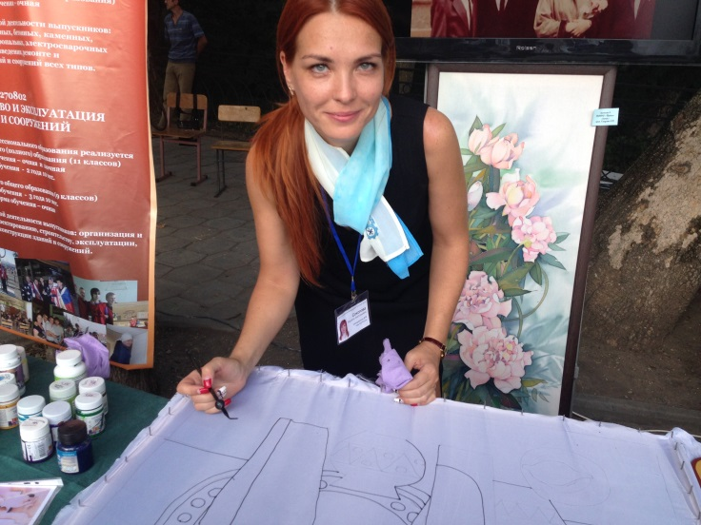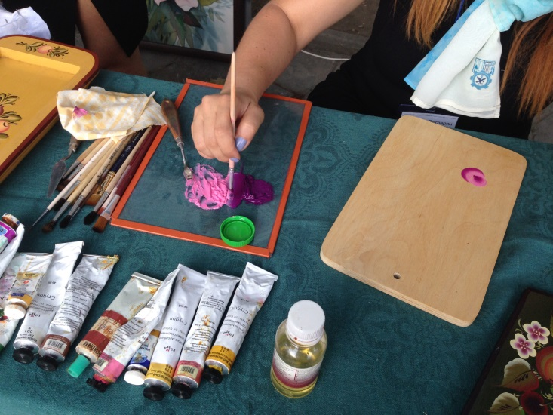

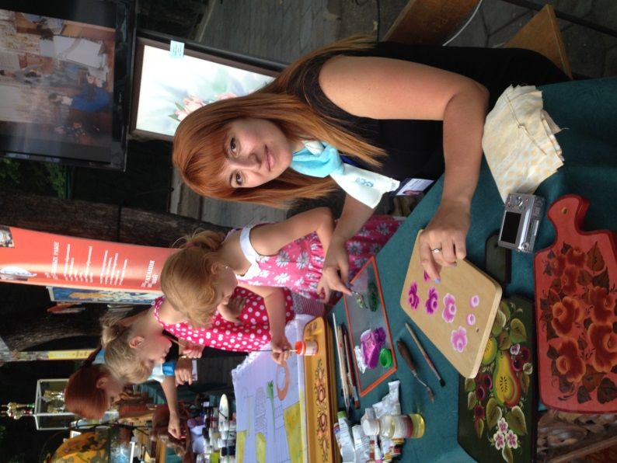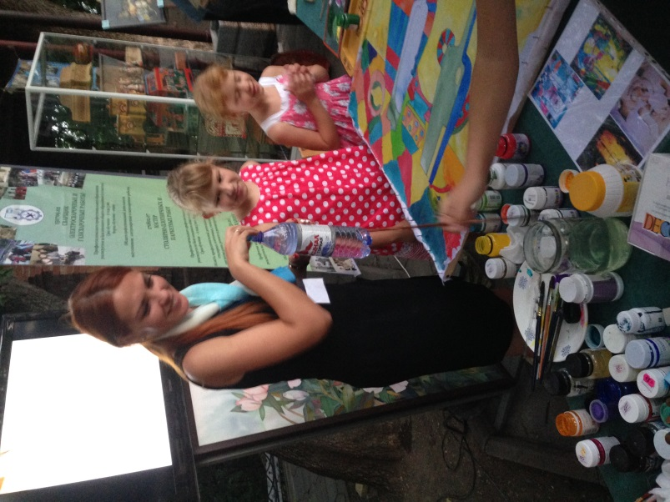
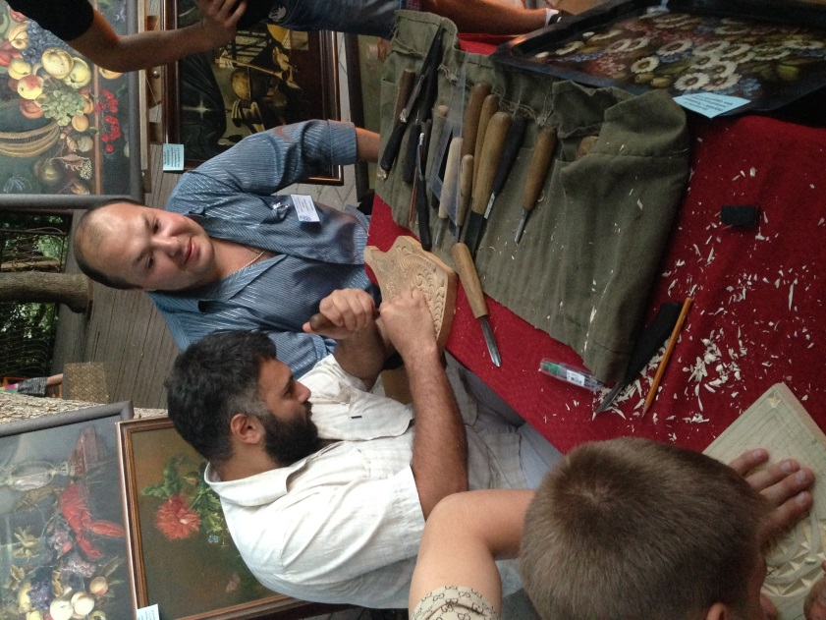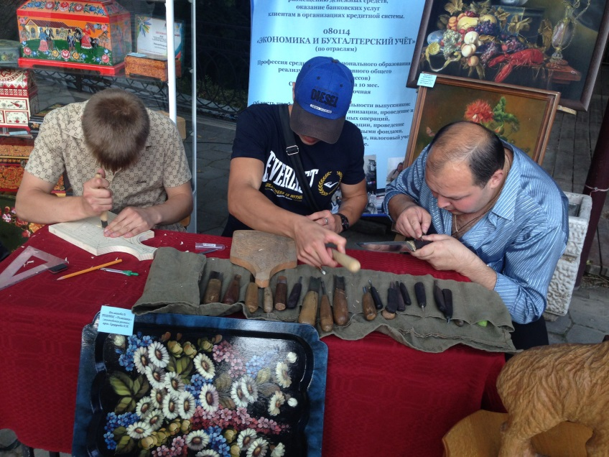
На мастер-классах попробовать свои силы в прикладном искусстве мог каждый желающий!
23.10.2015 г. г. Пятигорск.
С 22 по 25 октября 2015 года в г. Пятигорске в стенах Дома культуры №1 прошел Международный конкурс-фестиваль детско-юношеского музыкально-художественного творчества «Герои нашего времени»
Организатором мероприятия выступило творческое объединение «Триумф» г. Санкт-Петербург.
Наши студенты группы №3 Голявинские Павел и Роман (куратор Соколова М.А) получили дипломы лауреатов 1 степени в номинации «Изобразительное творчество».
Фестиваль оказался интересен тем, что помимо выставки, в рамках фестиваля состоялся мастер-класс «Полукистевая роспись маслом» от преподавателя ЖХСТ Бегларян Светланы Сергеевны. На МК были приглашены участники фестиваля и все желающие.
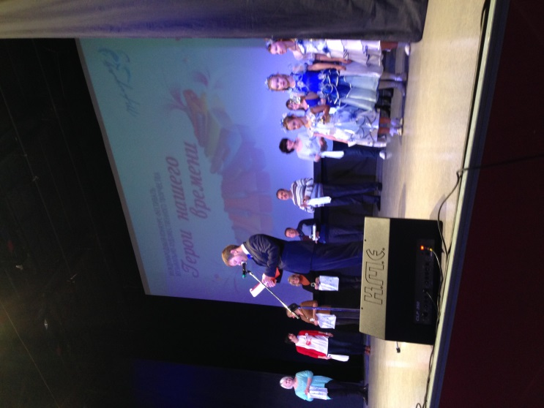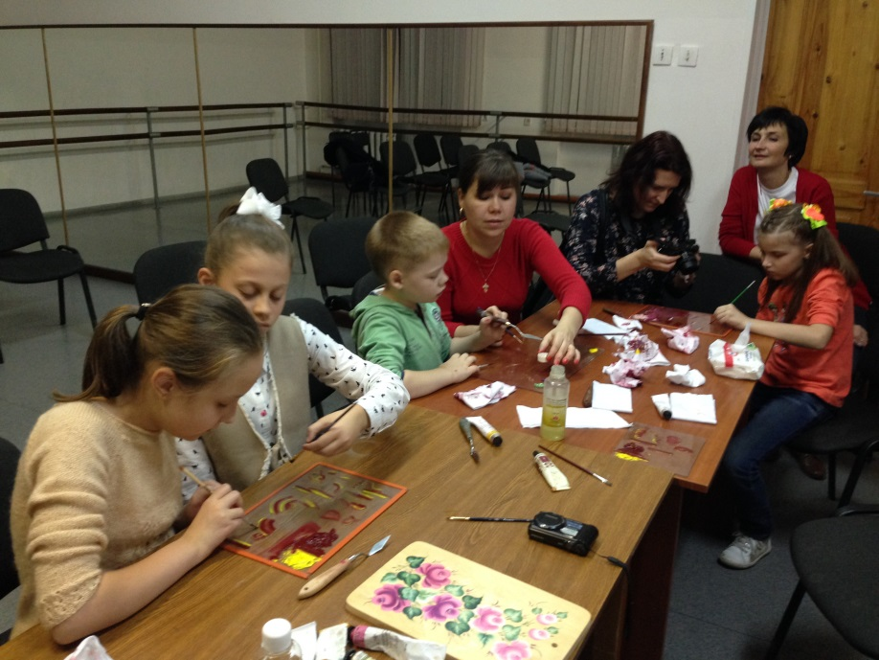
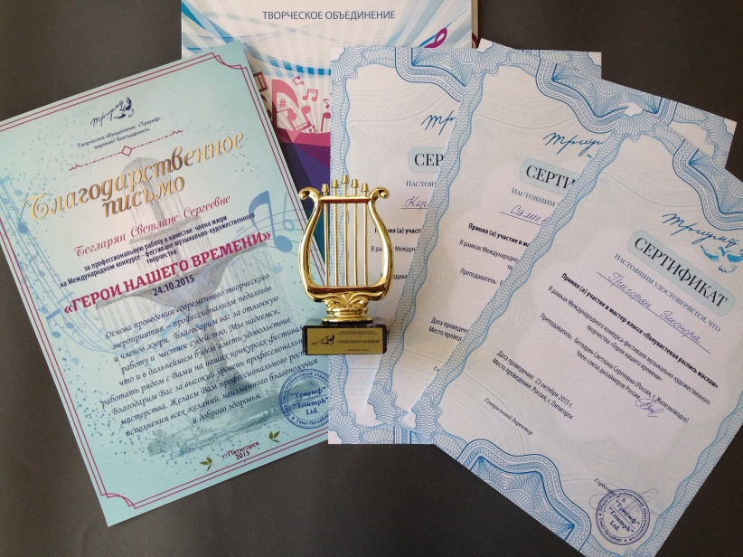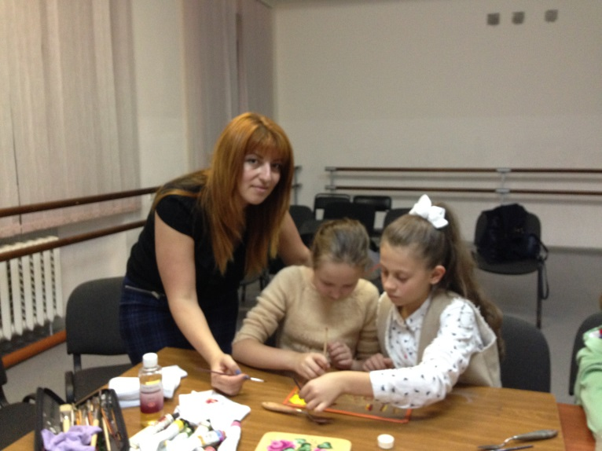

21.11.2015г. г. Пятигорск
21 ноября на базе МБУ ДО ДОД г. Пятигорска состоялся мастер-класс по скрапбукингу для учащихся этого учебного заведения. Мастер-класс провела преподаватель Бегларян Светлана Сергеевна.
На МК присутствовали 15 детей в возрасте от 9 до 12 лет. Дети познакомились с техникой создания тактильной открытки. Каждый участник МК унес с собой по 2 открытки на новогоднюю тему, созданные своими руками.
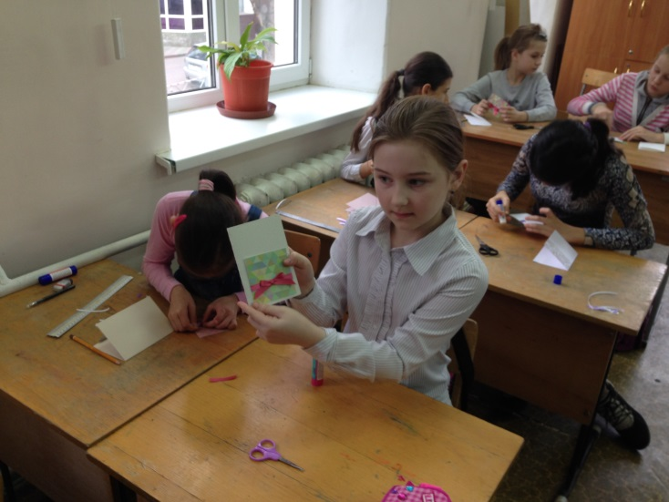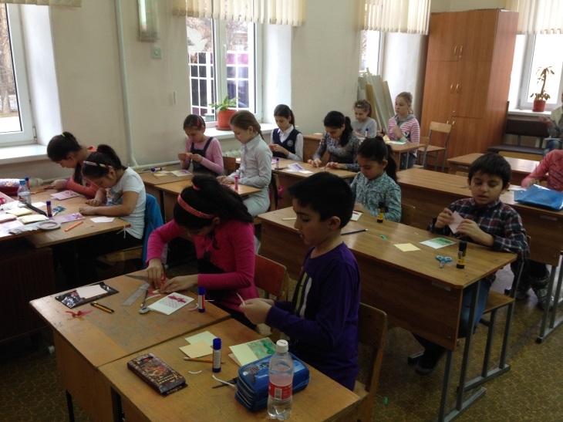
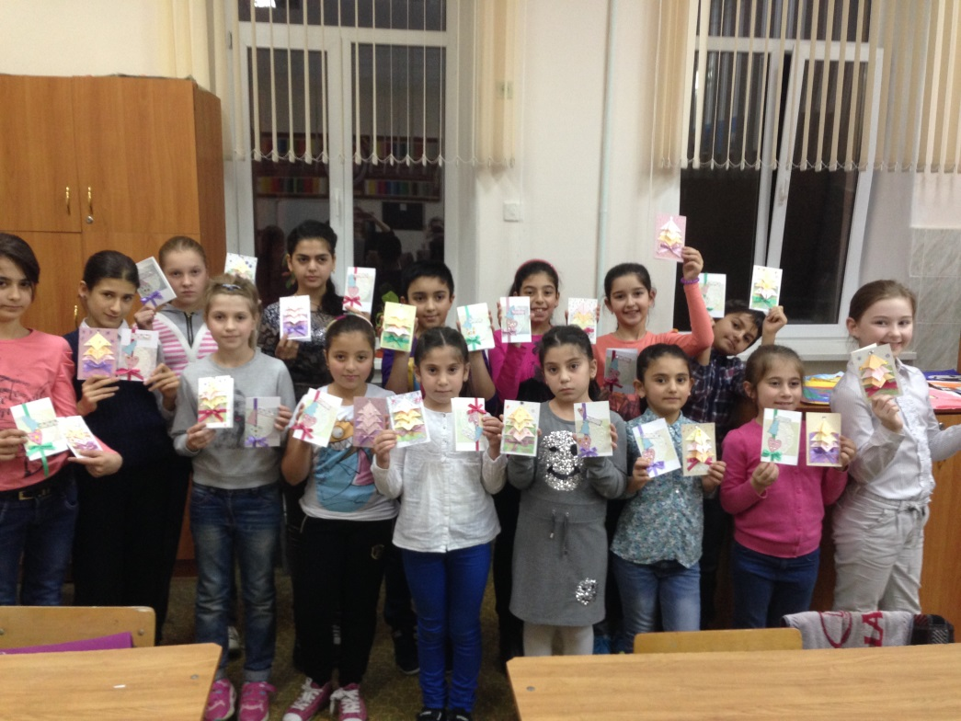

27.11.2015 г. г. Невинномысск
27 ноября в г. Невинномысске прошел ставший уже традиционным Международный форум «Кавказский диалог». Делегация нашего отделения ДПИ принимала в нем участие уже во второй раз.
Наш техникум был представлен выставкой работ студентов отделения декоративно-прикладного искусства, а также принял участие в работе сразу двух секций. В ходе этих секций прошли мастер-классы «One stroke — магия двойного мазка» (модераторы: Бегларян С.С, Соколова М.А) и «Славянская культура — древо жизни» (модератор: Штельмашенко И.А). Наши МК пользовались большим успехом, одна участница приехала специально на наш МК из Ставрополя!
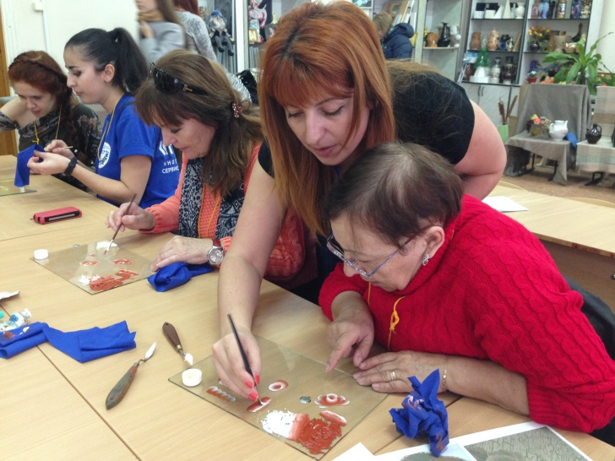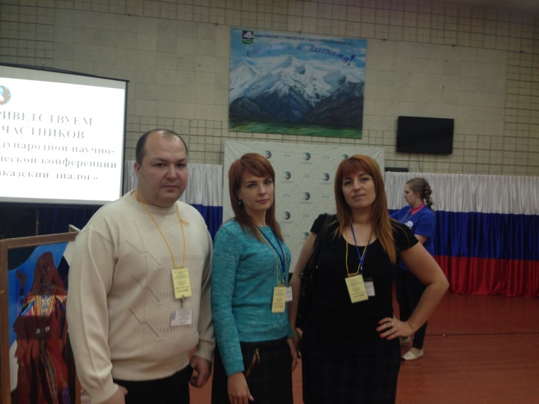
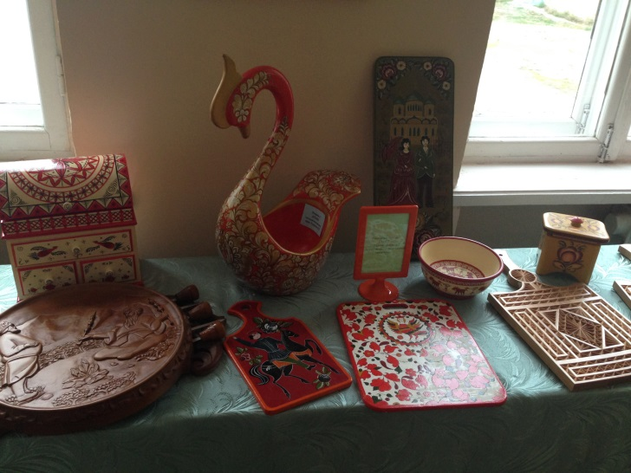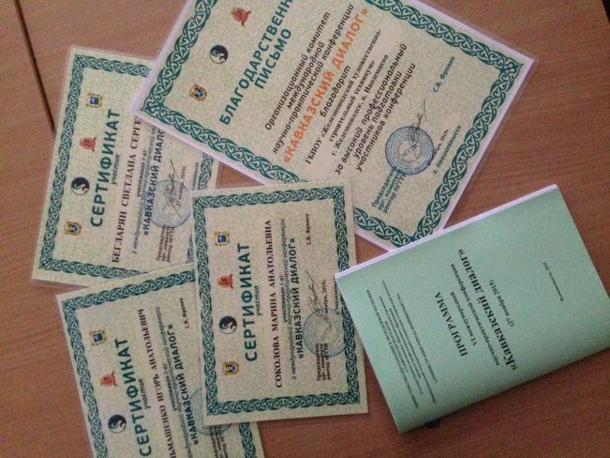
Наша работа в форуме была отмечена благодарственными письмами и сертификатами.
3.12.2015г. г Пятигорск.
Ко Всемирному Дню Инвалида был приурочен очередной мастер-класс по скрапбукингу, проходивший на базе МБУ ДО ДДТ г. Пятигорска для детей с ОРЗ.
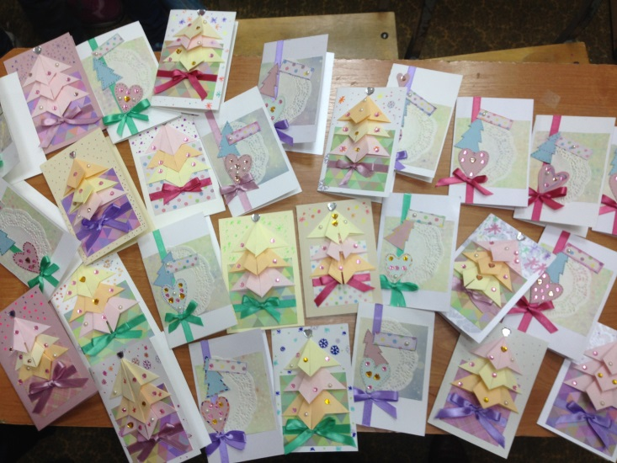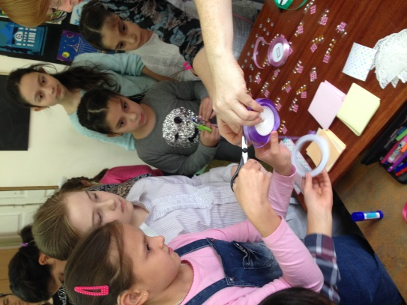
8.12.2015 г. г. Ставрополь
Ежегодный Фестиваль педагогических идей проходил в г. Ставрополе 8 декабря 2015г.
Преподаватель Бегларян С.С. выступила и поделилась своим педагогическим опытом с темой презентации «Инновационный опыт в работе педагога»
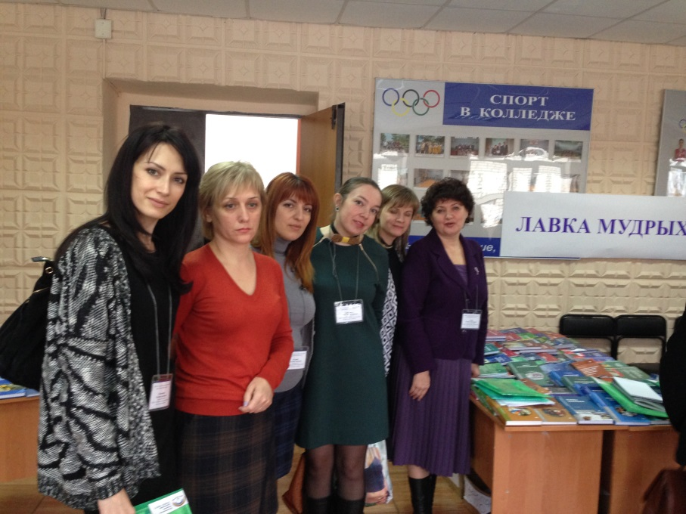

    - г. г. Пятигорск
9 декабря на базе ГБПОУ «Пятигорский техникум торговли, технологий и сервиса» состоялась Региональная научно-практическая конференция «Оценка качества, подлинности и безопасности потребительских товаров». В конференции приняла участие студентка нашего техникума: Стороженко Валерия, гр. 23, специальность «Декоративно-прикладное искусство и народные промыслы», куратор – преподаватель первой категории дисциплин профессионального цикла отделения ДПИ Бегларян С.С.
Тема: «Особенности изготовления изделий декоративно-прикладного искусства современными мастерами».
25.12.2015г.
Уже традиционно, 25 декабря на отделении ДПИ прошел полугодовой просмотр. Все три курса отделения ДПИ выставили свои практические работы за 1 семестр учебного года по следующим дисциплинам и модулям: рисунок, живопись, композиция, исполнительское мастерство, художественное проектирование.
